Скоро сама планета может стать нашим врагом
Человечество уже превысило четыре критических показателя, все еще сохраняя планету гостеприимной к жизни, и вскоре может превысить оставшиеся пять — утверждает специалист по вопросам стабильности Земли.
В статье, опубликованной в Science в январе 2015, Йохан Рокстрём обвиняет человечество в изменении климата, вымирании видов, появлении фосфора и азота в экосистемах и вырубке мирового лесного фонда.
Что касается показателей закисления океана и использования пресной воды, дела пока что обстоят хорошо, но только пока, ведь выхлопы аэрозолей и истощение озонового слоя рано или поздно приведут и к их превышению.
«Планета была нашим лучшим другом, она стойко поглощала результаты нашей деятельности. Но впервые в истории мы можем лишиться этого друга и вместо него получить настоящего врага», — объясняет Йохан
Эта таблица на Ted показывает, где находится человечество по оценке ученого:
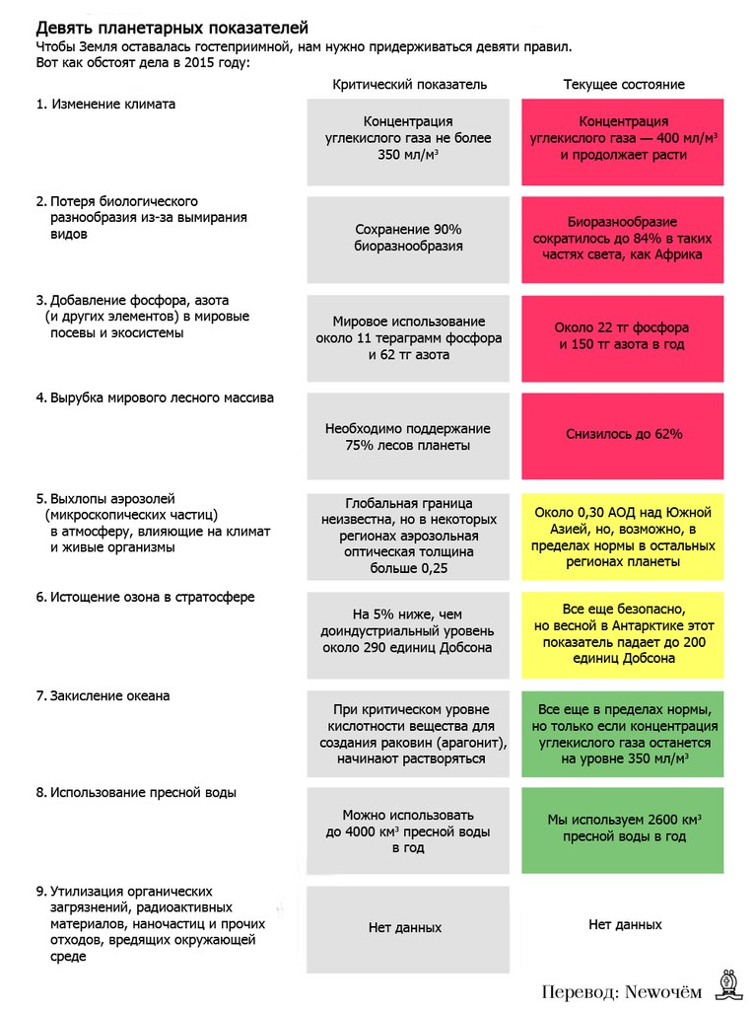
Йохан вычислил показатели в 2007 году, и с тех пор концентрация парниковых газов в атмосфере возросла примерно до 400 частиц на миллион («безопасный» показатель — 350 частиц на миллион), что грозит повышением температур и уровня моря, засухами, наводнениями и другими климатическими катастрофами.
Исследование повторяет недавние дебаты по поводу, перешла ли Земля из эпохи голоцена в новую эпоху, которую ученые называют антропоценом, получившую свое название из-за существенного влияния человечества на планету.
Но у нас еще есть надежда.
«Это благая весть, а не послание о Судном дне», — настаивает исследователь
Йохан уверен, что мы можем вернуть некоторые показатели в норму, например, путем сокращения выбросов углерода и повышения урожайности сельскохозяйственных культур в Африке, что сократит объемы вырубки лесов и количество видов под угрозой исчезновения.
«Впервые у нас появилась основа для роста, искоренения нищеты и голода, а также улучшения здоровья»

